
FINANCIAL CHALLENGE
El reto de los estados financieros
Informe de diseño y ejecución de la actividad
Área | Finanzas
Fecha | Miércoles 25 de noviembre de 2026
Horario | 10:45 a. m. – 12:30 p. m.
Modalidad | Presencial · participación individual
Sede | Sede Arequipa
Dirigido a | Estudiantes y egresados de Contabilidad y Tributación de CERTUS
Premios | Gift cards de S/ 150 (1.er puesto), S/ 100 (2.º puesto) y S/ 50 (3.er puesto)

Equipo de Contabilidad y Tributación
CERTUS – Sede Arequipa
Noviembre de 2026

Resumen
El Financial Challenge: el reto de los estados financieros es una actividad presencial e individual del área de Finanzas que utiliza una aplicación web de aprendizaje al estilo Duolingo. Cada participante crea su cuenta antes del evento y avanza por una ruta de siete niveles. Del nivel 1 al 4 aprende teoría con lecciones cortas: cada error le quita un corazón, la aplicación le explica por qué se equivocó y qué repasar, y si se queda sin corazones pasa a una sesión de repaso para recuperarlos. El nivel 5 es una clase guiada en la que el docente resuelve en pantalla un caso de ejemplo y explica el comodín, las vidas y el puntaje. Los niveles 6 (competencia) y 7 (final) son casos inspirados en empresas reales, con decisiones ramificadas sin vuelta atrás, 10 vidas por nivel y un comodín; los estados financieros cambian con cada decisión. El facilitador habilita estos niveles de forma masiva desde su panel. El reto se realiza el 25 de noviembre de 2026, de 10:45 a. m. a 12:30 p. m., en la sede Arequipa. Gana quien obtiene el mejor resultado en la final; el tiempo solo define los empates. Los tres primeros puestos reciben gift cards de S/ 150, S/ 100 y S/ 50.
Palabras clave: estados financieros, NIIF 18, indicadores financieros, aprendizaje gamificado, toma de decisiones

FINANCIAL CHALLENGE: El reto de los estados financieros
En la formación contable es frecuente que los estudiantes registren operaciones y elaboren estados financieros de forma aislada, sin observar cómo una decisión gerencial se propaga por todos ellos. Comprar una máquina al contado, con préstamo o mediante leasing produce el mismo activo productivo, pero efectos muy distintos en la caja, el endeudamiento, la utilidad y los indicadores.
El Financial Challenge responde a esta necesidad con una aplicación web propia, pensada para computadora. Primero, cada participante aprende con lecciones breves al estilo Duolingo, con ayuda y retroalimentación inmediata. Luego, guiado por el docente, conoce cómo funciona un caso. Finalmente compite tomando decisiones de una empresa: cómo comprar, cómo vender, cómo financiarse y qué hacer con las utilidades. La aplicación registra los asientos contables por partida doble y muestra cómo cambian los cuatro estados financieros y los indicadores, sin registro manual.
La actividad se fundamenta en el aprendizaje experiencial (Kolb, 1984), en el uso de simulaciones empresariales como herramienta pedagógica (Faria et al., 2009) y en la gamificación (Deterding et al., 2011). Su propósito es que el participante analice las consecuencias antes de decidir y evalúe su gestión con criterios contables y financieros, no solo por rapidez.

Ficha técnica de la actividad
Tabla 1
Datos generales del Financial Challenge
Elemento | Detalle
Nombre | FINANCIAL CHALLENGE: El reto de los estados financieros
Descripción | Reto de análisis de estados financieros e indicadores corporativos, explorando cómo los costos, las inversiones y el financiamiento impactan en la liquidez y rentabilidad empresarial
Área | Finanzas
Fecha y horario | 25/11/2026, de 10:45 a. m. a 12:30 p. m. (105 minutos)
Modalidad y sede | Presencial e individual, sede Arequipa
Público objetivo | Estudiantes y egresados de Contabilidad y Tributación de CERTUS
Herramienta | Aplicación web Financial Challenge para computadora, con cuentas de usuario: 4 niveles de teoría, 1 clase guiada y 2 niveles de competencia
Formato competitivo | Competencia (nivel 6) para todos los habilitados y final (nivel 7) para los 4 mejores
Premios | Gift cards de S/ 150, S/ 100 y S/ 50 para los tres primeros puestos de la final
Nota. Elaboración propia.

Objetivos

Objetivo general
Desarrollar en los participantes la capacidad de tomar decisiones de política empresarial y de analizar su impacto integral en los estados financieros y en los indicadores corporativos de una empresa.

Objetivos específicos
- Explicar la estructura de los cuatro estados financieros según la NIIF 18 y la NIC 7, y los elementos del Plan Contable General Empresarial.
- Identificar cómo cada forma de adquirir y financiar un activo (contado, crédito, préstamo, leasing o aporte de capital) afecta a los cuatro estados financieros.
- Calcular e interpretar indicadores de liquidez, solvencia, gestión y rentabilidad.
- Diferenciar entre utilidad contable y flujo de efectivo.
- Tomar decisiones financieras bajo presión de tiempo, sin posibilidad de corregirlas, y analizar sus consecuencias.

Fundamentación teórica

Aprendizaje experiencial, simulación y gamificación
Kolb (1984) plantea que el aprendizaje ocurre en un ciclo de experiencia concreta, observación reflexiva, conceptualización abstracta y experimentación activa. Los casos del reto recorren ese ciclo: el participante decide, observa la proyección de los estados, responde preguntas de análisis y aplica lo aprendido en la siguiente decisión. Las simulaciones empresariales permiten experimentar sin riesgo real (Faria et al., 2009), y los elementos de juego, como niveles, corazones, vidas, comodines y ranking, sostienen la motivación (Deterding et al., 2011).

Estados financieros y normas aplicables
La NIIF 18, Presentación e información a revelar en los estados financieros, reemplaza a la NIC 1 para los periodos que empiezan desde el 1 de enero de 2027 (International Accounting Standards Board [IASB], 2024). Ordena los ingresos y gastos en las categorías de operación, inversión y financiación, exige los subtotales de resultado operativo y de resultado antes de financiación e impuestos, y pide revelar las medidas de rendimiento definidas por la gerencia. Con ella se modificó la NIC 7 (IASB, 1992): el método indirecto parte del resultado operativo, y los intereses y dividendos pagados se presentan en actividades de financiación. El arrendamiento financiero se reconoce como un activo por derecho de uso y un pasivo por arrendamiento, según la NIIF 16 (IASB, 2016). Las cuentas se codifican con el Plan Contable General Empresarial (Consejo Normativo de Contabilidad, 2019).

Indicadores financieros
Las razones financieras resumen la situación de liquidez, endeudamiento, eficiencia y rentabilidad de la empresa (Gitman y Zutter, 2012). La aplicación las calcula y las clasifica con un semáforo: saludable, atención o riesgo.

Descripción de la aplicación
El Financial Challenge es una aplicación web para computadora, inspirada en la dinámica de Duolingo y en los colores de CERTUS. Cada participante usa su propia cuenta, con usuario y contraseña, y avanza por una ruta de siete niveles.
Tabla 2
Ruta de aprendizaje del Financial Challenge
Nivel | Tipo | Tema | Acceso
1 | Teoría con práctica | Fundamentos: estados financieros, ecuación contable, partida doble y PCGE | Abierto
2 | Teoría con práctica | Situación financiera y estado de resultados según la NIIF 18 | Al aprobar el nivel 1
3 | Teoría con práctica | Flujos de efectivo (NIC 7) y cambios en el patrimonio | Al aprobar el nivel 2
4 | Teoría y decisiones guiadas | Indicadores y primeras decisiones: contado o crédito, préstamo o leasing | Al aprobar el nivel 3
5 | Clase guiada (4 subniveles) | Caso de ejemplo inspirado en Nike: cómo funciona un caso, el comodín, las vidas y el puntaje | Con el docente
6 | Competencia | Caso inspirado en Starbucks | Lo habilita el facilitador
7 | Final | Caso inspirado en Zara | Lo habilita el facilitador
Nota. Cada nivel de teoría tiene tres lecciones y un examen que se aprueba con 70 % de precisión o más.
Figura 1
Pantalla de registro del participante
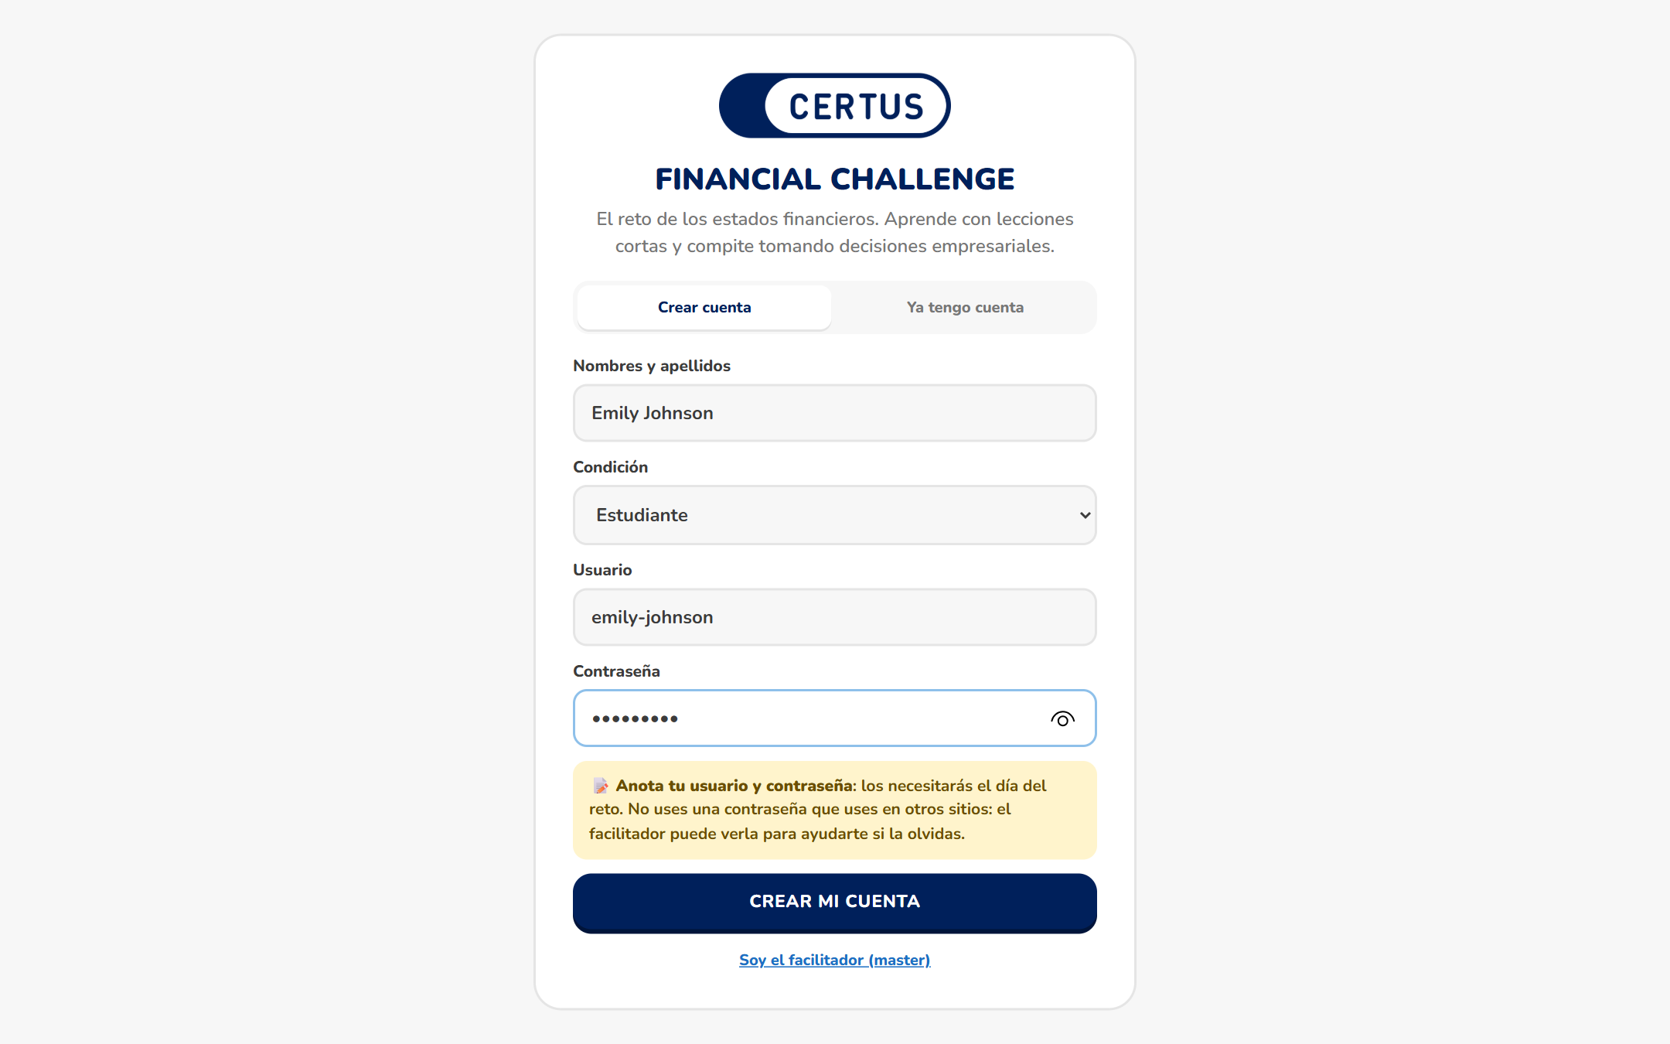
Nota. Cada participante crea su cuenta con su nombre completo, su condición, un usuario y una contraseña. La app le pide anotar sus datos antes de continuar. Captura del simulador con datos de prueba.
Figura 2
Ruta de aprendizaje y panel del participante
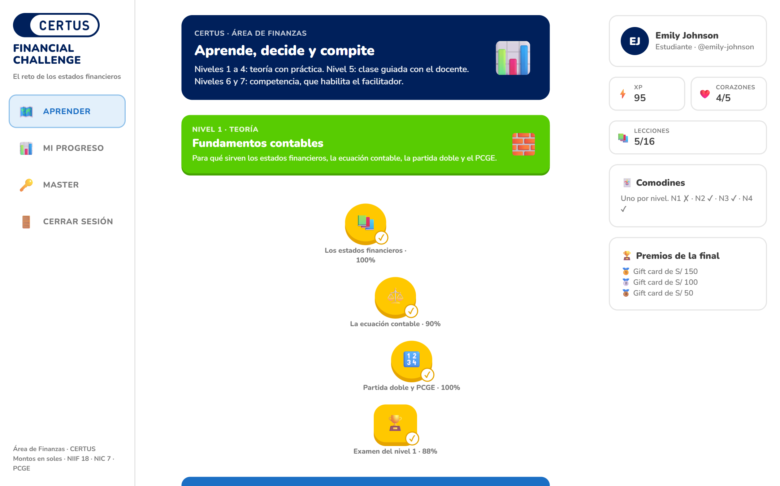
Nota. Los círculos dorados son lecciones aprobadas, con su porcentaje de precisión. A la derecha se ven los puntos de experiencia, los corazones, las lecciones aprobadas y los comodines disponibles. Captura del simulador con datos de prueba.

Niveles de teoría (1 a 4)
- Tarjetas breves de teoría seguidas de ejercicios de opción múltiple, verdadero o falso, completar, emparejar y clasificar cuentas, con botón de pista.
- Cada participante tiene 5 corazones compartidos entre lecciones. Cada error quita un corazón.
- Al equivocarse, la aplicación muestra la respuesta correcta, explica por qué y sugiere qué tarjeta de teoría repasar, con un botón para abrirla.
- Si llega a cero corazones, pasa a una sesión corta de repaso con preguntas de lo ya visto; al completarla recupera 2 corazones.
- Tiene un comodín por nivel, que resuelve el ejercicio en el que lo use.
Figura 3
Retroalimentación ante una respuesta incorrecta en una lección
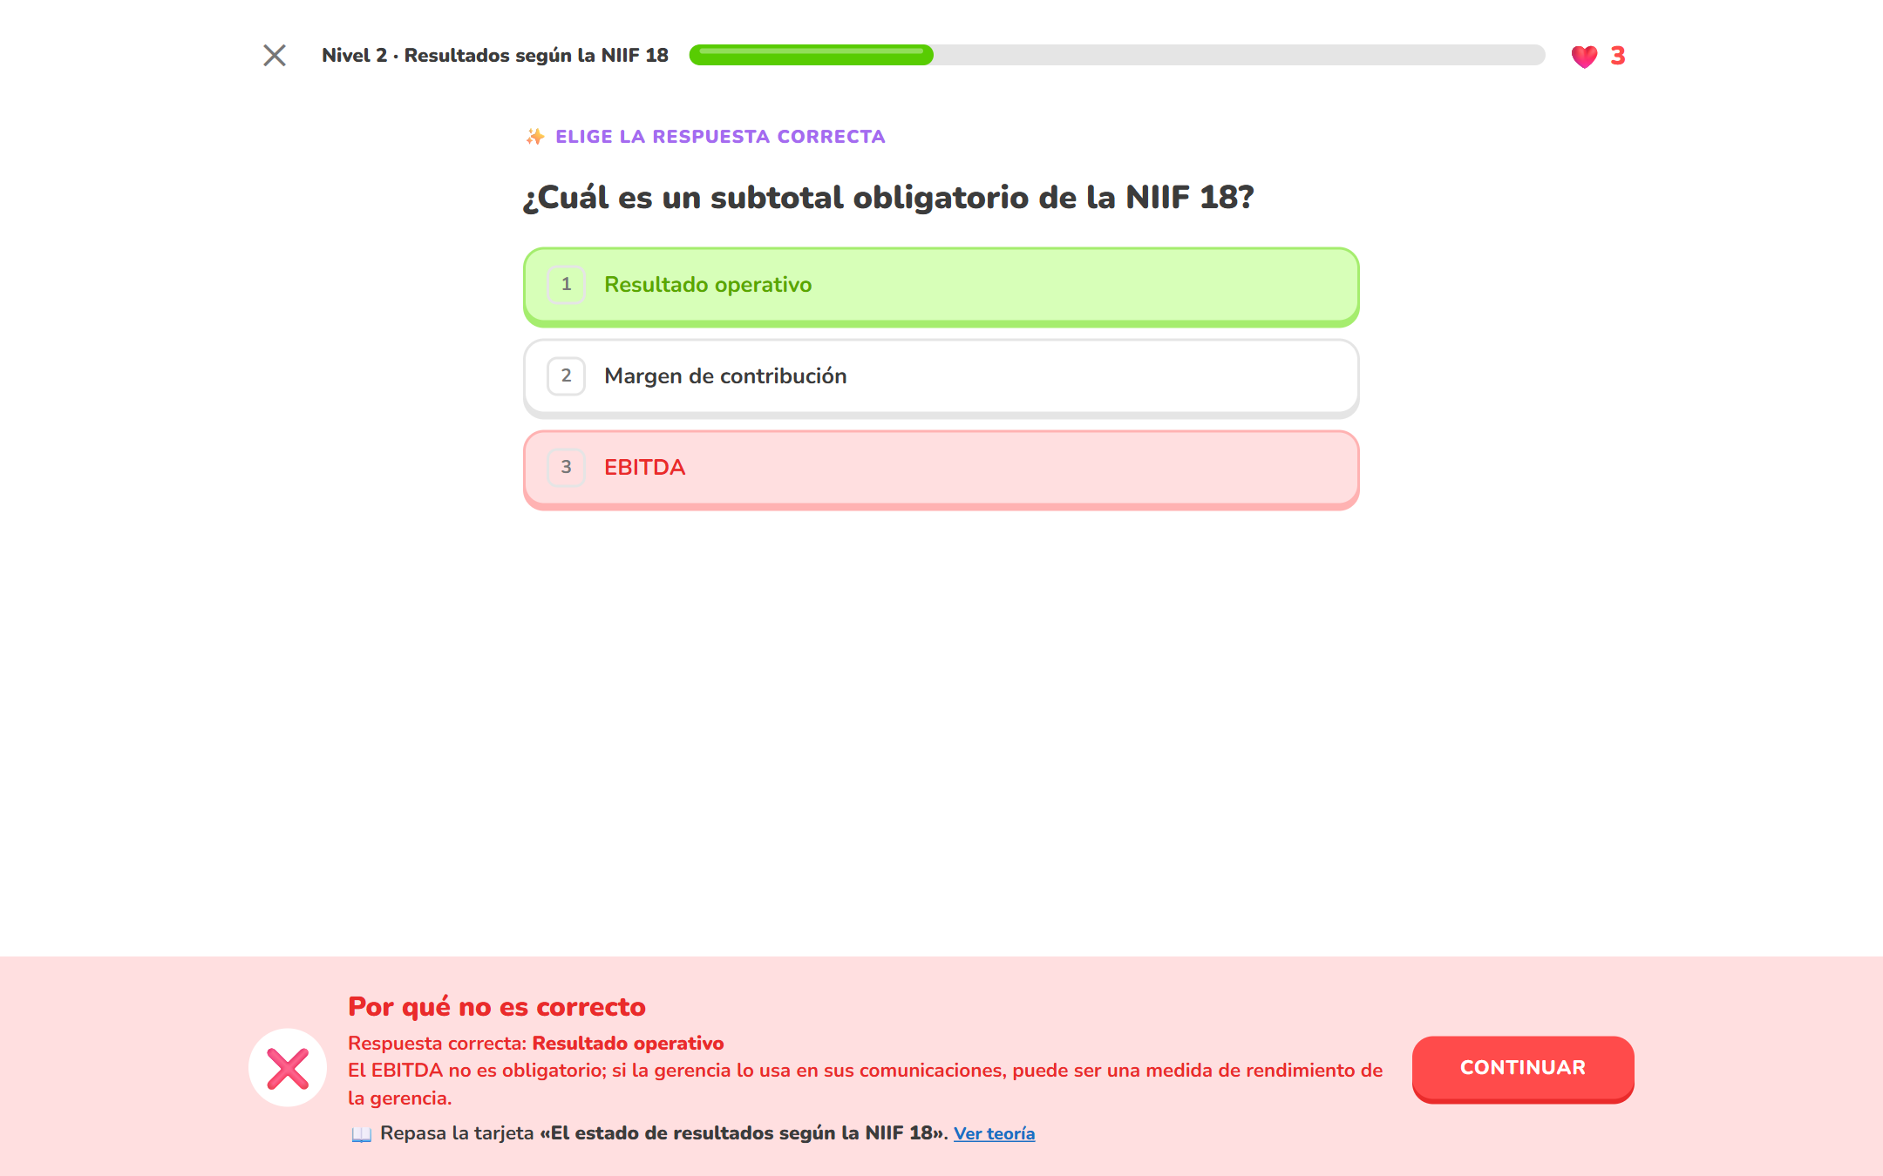
Nota. La app muestra la respuesta correcta, explica por qué y sugiere qué tarjeta de teoría repasar, con un botón para abrirla. El error descuenta un corazón (arriba a la derecha). Captura del simulador con datos de prueba.

Nivel 5: clase guiada
El docente ingresa en modo master, proyecta el nivel y elige las respuestas junto con la clase. Los cuatro subniveles explican cómo funciona un caso, cómo cada decisión cambia los cuatro estados financieros, cómo se usa el comodín (con un ejemplo práctico) y cómo se calculan las vidas y el puntaje. En este nivel no hay vidas, cronómetro ni puntaje.
Figura 4
Subnivel 5.3 de la clase guiada: el comodín

Nota. Las tarjetas de explicación preparan a los participantes antes de competir. En la clase guiada no hay vidas, cronómetro ni puntaje. Captura del simulador con datos de prueba.

Niveles 6 y 7: competencia y final
- Cada nivel es un año de una sola empresa, con personajes que plantean las situaciones. Los casos están inspirados en empresas reales, pero son ficticios: las cifras y situaciones no corresponden a las empresas.
- Las decisiones son definitivas y cada respuesta abre un camino distinto de preguntas. La aplicación registra los asientos y proyecta los cuatro estados financieros; la proyección se actualiza recién cuando el participante responde el análisis de su decisión.
- Cada participante tiene 10 vidas por nivel, que se renuevan en el siguiente. Pierde una, con efecto visual y sonido, por cada respuesta incorrecta o decisión de alto riesgo. Si llega a cero, el caso termina y se califica con lo que alcanzó a decidir.
- Tiene un comodín por nivel: en una pregunta marca la respuesta correcta y en una decisión muestra cómo quedarían la caja, la utilidad y los indicadores con cada opción.
- Hay un solo intento por nivel y un cronómetro que no se detiene. Al terminar, el resultado se envía automáticamente al panel del facilitador. Al terminar la final, se muestra el podio de los tres primeros puestos.
Figura 5
Decisión en el caso de competencia
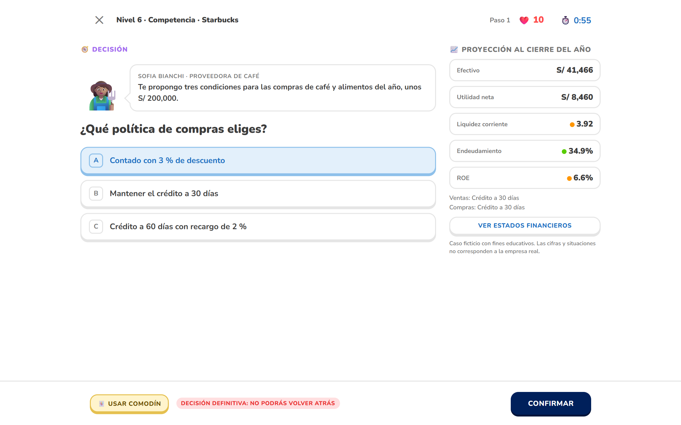
Nota. El participante elige una opción definitiva. A la derecha se proyectan el efectivo, la utilidad y los indicadores al cierre del año; arriba se ven las vidas y el cronómetro. Captura del simulador con datos de prueba.
Figura 6
Pregunta de análisis respondida de forma incorrecta
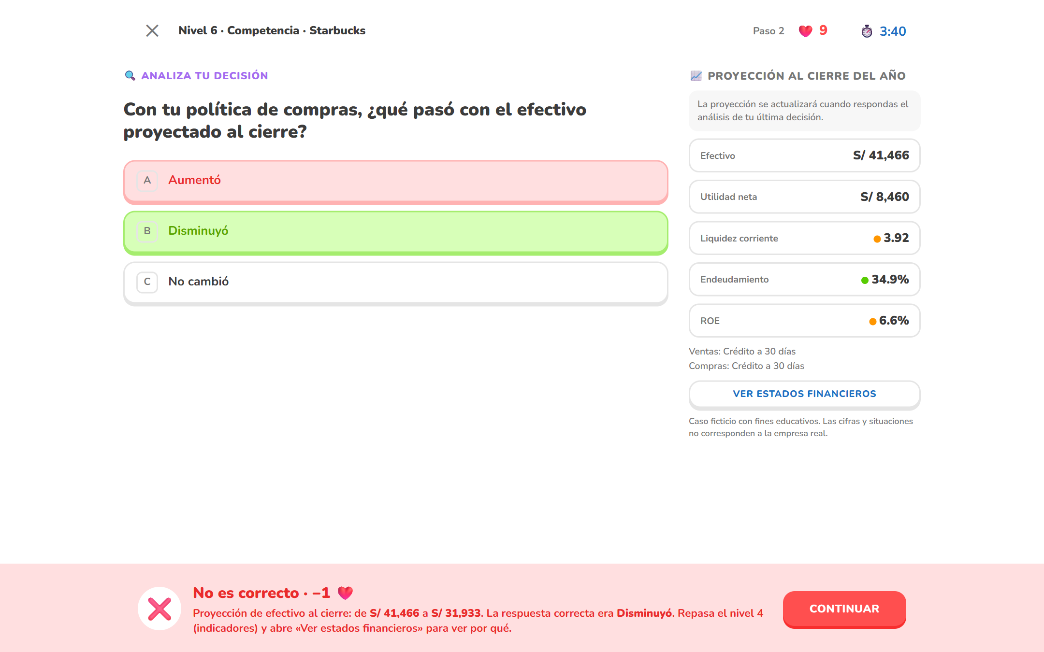
Nota. La app explica cómo cambió el indicador con la decisión y descuenta una vida, con efecto visual y sonido. Captura del simulador con datos de prueba.
Figura 7
Uso del comodín en una decisión
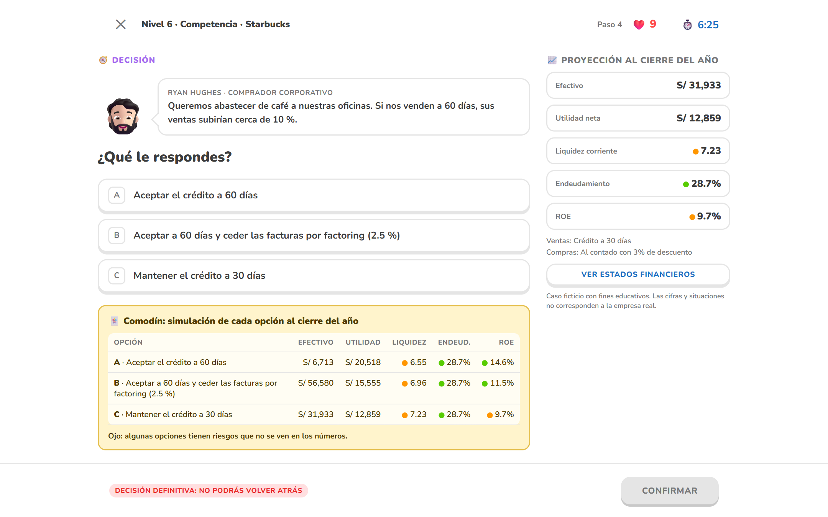
Nota. El comodín simula el resultado de cada opción al cierre del año, para que el participante decida con más información. Captura del simulador con datos de prueba.
Tabla 3
Decisiones principales de los casos de competencia
Nivel | Caso | Decisiones que enfrenta el participante
6 | Inspirado en Starbucks | Política de compras de café; venta a un cliente corporativo a crédito o con factoring; máquina de espresso al contado, en leasing o con préstamo; proveedor sin certificación sanitaria; distribución de utilidades
7 | Inspirado en Zara | Crisis de liquidez (préstamo, aporte, factoring o liquidar inventario); ciberseguridad de la tienda online; crédito a clientes; compras de la nueva colección; decisión final de cierre
Nota. Casos ficticios con fines educativos.

Funcionamiento contable
La aplicación registra cada operación por partida doble con cuentas del PCGE y genera el estado de situación financiera, el estado de resultados con las categorías y subtotales de la NIIF 18, el estado de flujos de efectivo por el método directo y el estado de cambios en el patrimonio. Incluye depreciación, intereses, estimación de cobranza dudosa, impuesto a la renta de 29.5 % y un sobregiro automático si la caja queda en negativo. Los montos se expresan en soles y no incluyen IGV.
Figura 8
Estado de resultados proyectado con la estructura de la NIIF 18
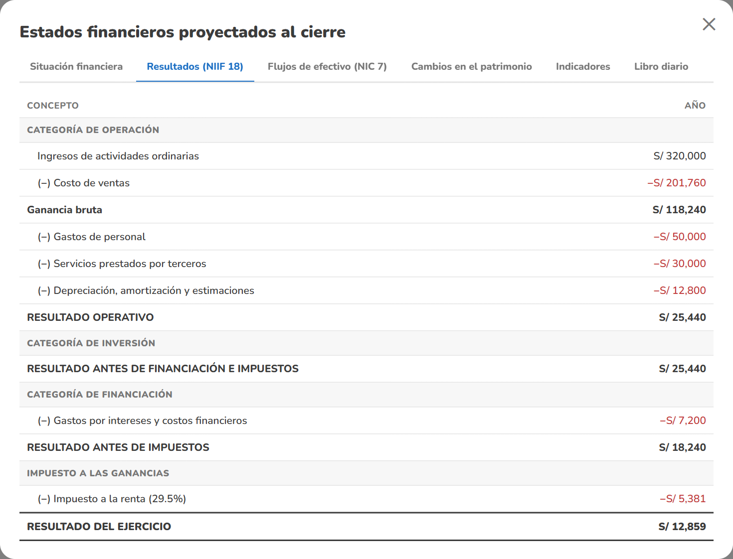
Nota. En cualquier momento del caso se pueden revisar los cuatro estados financieros, los indicadores y el libro diario. Captura del simulador con datos de prueba.

Metodología
La actividad se desarrolla en una jornada presencial de 105 minutos, el 25 de noviembre de 2026, en la sede Arequipa. Participan estudiantes y egresados de Contabilidad y Tributación de CERTUS de forma individual, cada uno en una computadora con conexión a internet.

Participantes y roles
- Facilitador (modo master): ingresa con una clave. Ve la lista de participantes registrados con sus datos y contraseñas, habilita los niveles 6 y 7 a todos o solo a algunos, conduce la clase guiada, sigue el ranking en vivo y proyecta el podio. Antes del evento usa el modo prueba y la demostración.
- Participantes: crean su cuenta antes del evento, anotan su usuario y contraseña, practican los niveles 1 a 4 y compiten en los niveles 6 y 7.
Figura 10
Panel master: participantes registrados y habilitación masiva
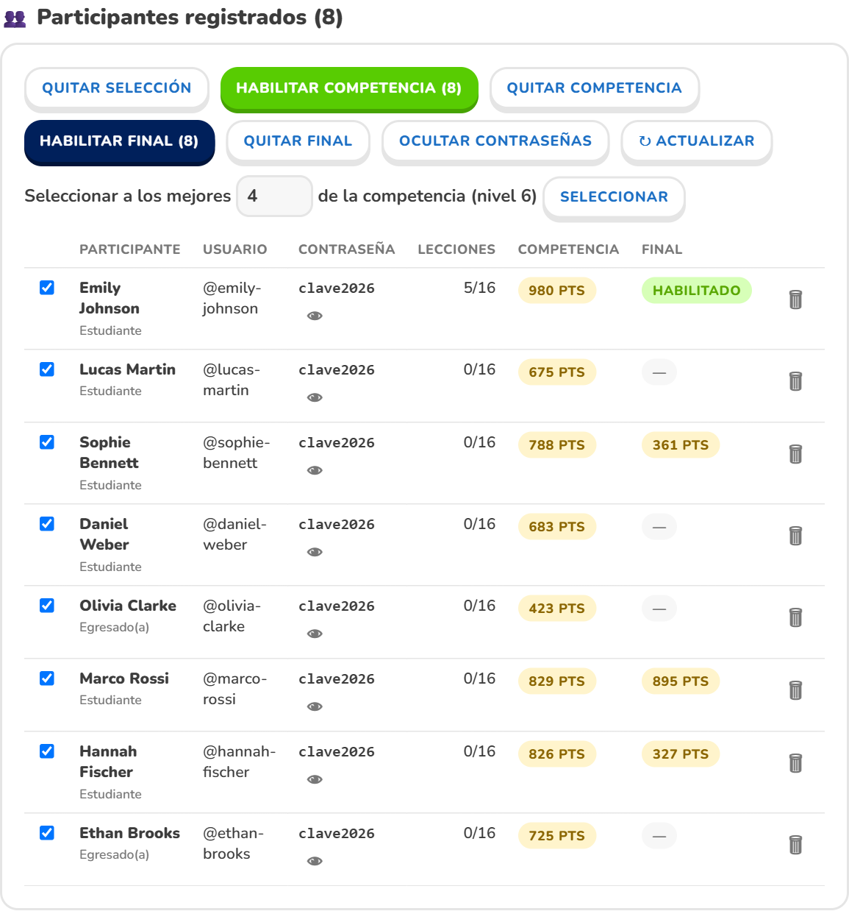
Nota. El facilitador ve los datos y contraseñas de los participantes, selecciona a todos o solo a algunos y les habilita la competencia o la final con un clic. Captura del simulador con datos de prueba.

Preparación previa
- El facilitador configura la base de datos del reto en la plataforma Supabase y prueba la aplicación con el modo prueba.
- Los participantes crean su cuenta con su nombre completo y anotan su usuario y contraseña.
- En los días previos, practican los niveles 1 a 4 desde cualquier computadora.

Programa del evento
Tabla 4
Programa del Financial Challenge, 25 de noviembre de 2026
Horario | Actividad | Min
10:45 – 10:55 | Bienvenida e ingreso de cada participante con su cuenta | 10
10:55 – 11:15 | Nivel 5: clase guiada por el docente (casos, comodín, vidas y puntaje) | 20
11:15 – 11:45 | Nivel 6: competencia para todos los habilitados | 30
11:45 – 11:50 | Ranking en vivo y habilitación de los 4 finalistas | 5
11:50 – 12:15 | Nivel 7: final, proyectada para el público | 25
12:15 – 12:30 | Podio, premiación (gift cards) y cierre | 15
Total |  | 105
Nota. Los niveles 1 a 4 se practican antes del evento.

Dinámica de cada etapa competitiva
- El facilitador selecciona en su panel a los participantes y les habilita el nivel con un clic.
- El participante actualiza su ruta, abre el caso y empieza el cronómetro; tiene un solo intento, 10 vidas y un comodín.
- Toma cada decisión sin poder volver atrás, responde las preguntas de análisis y revisa la proyección de sus estados financieros.
- Al terminar, su resultado llega automáticamente al ranking del facilitador, ordenado por puntaje y, en caso de empate, por tiempo.
Figura 11
Ranking en vivo de la competencia
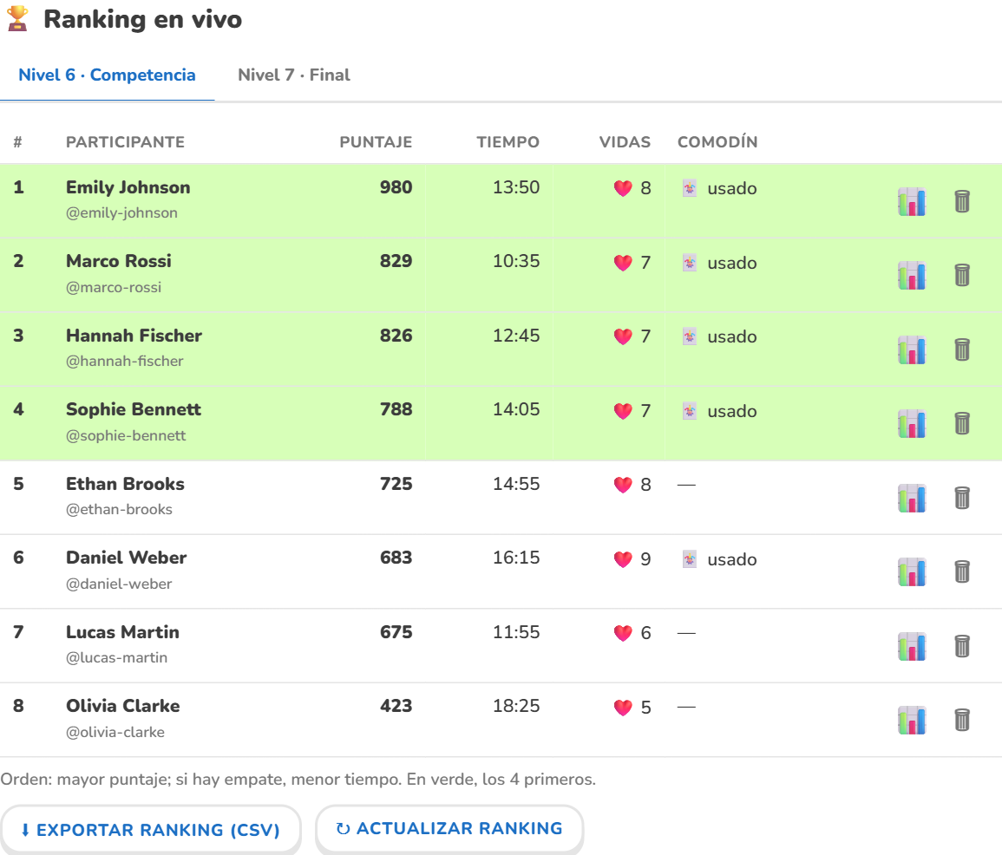
Nota. El ranking se ordena por puntaje y, en caso de empate, por menor tiempo. En verde aparecen los clasificados a la final. Captura del simulador con datos de prueba.

Evaluación y premiación
El puesto se decide por el puntaje del caso; si dos participantes empatan, gana quien terminó en menos tiempo. La competencia sirve para clasificar a la final; el top 3 se define con el resultado de la final.
Tabla 5
Componentes del puntaje de cada caso
Componente | Condición | Puntos
Resultado financiero | Utilidad neta del año ÷ 100 | Variable
Liquidez corriente | Entre 1.5 y 3 / mayor que 3 / menor que 1 | +150 / +50 / −150
Endeudamiento | 50 % o menos / mayor que 70 % | +100 / −100
ROE | 10 % o más / negativo | +100 / −100
Sobregiro bancario | Si el año termina en sobregiro | −150
Análisis | Por cada respuesta correcta | +50
Gestión de riesgos | Decisiones responsables o de alto riesgo señaladas en el caso | +30 a −50
Vidas | Por cada vida que queda al final | +20
Nota. Desempate: menor tiempo.
Figura 9
Resultado del caso con el desglose del puntaje
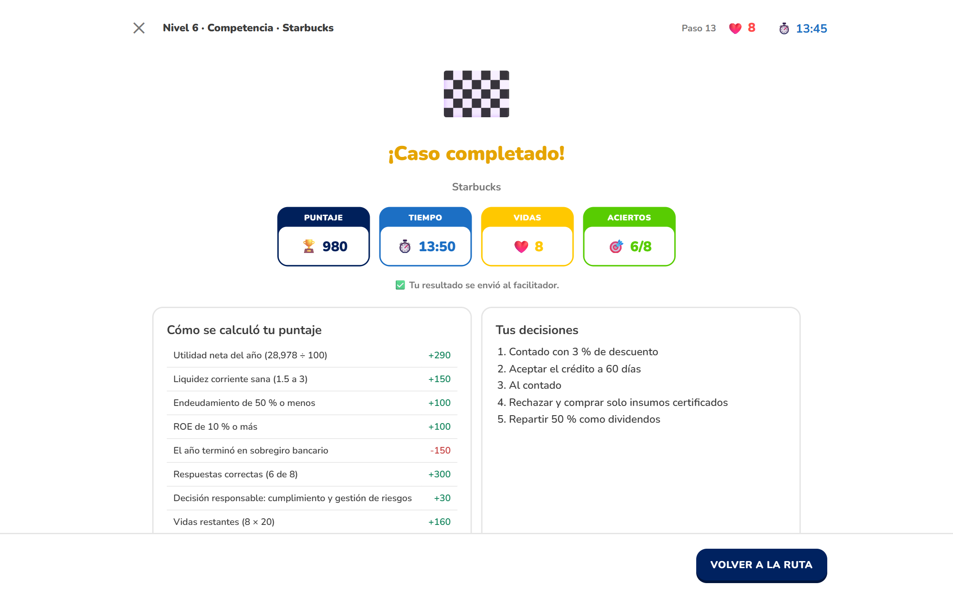
Nota. Al terminar, el participante ve su puntaje, su tiempo, sus vidas restantes, sus aciertos y el detalle de cada componente. El resultado se envía automáticamente al facilitador. Captura del simulador con datos de prueba.
Tabla 6
Premios del Financial Challenge
Puesto en la final | Premio
Primer puesto | Gift card de S/ 150
Segundo puesto | Gift card de S/ 100
Tercer puesto | Gift card de S/ 50
Total | S/ 300
Nota. Premios para estudiantes y egresados de Contabilidad y Tributación de CERTUS.
Figura 12
Podio de la final proyectado al terminar el reto
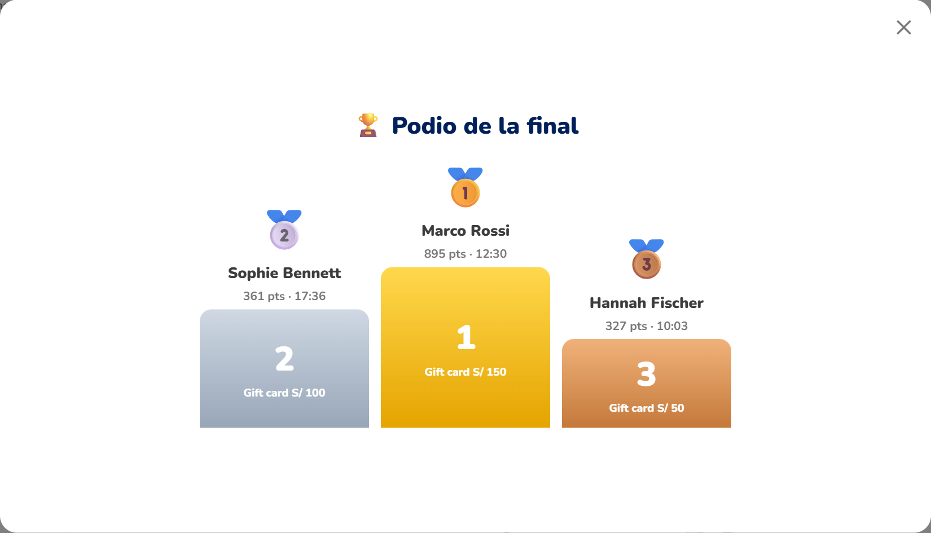
Nota. Muestra los tres primeros puestos con su puntaje, su tiempo y la gift card que recibe cada uno. Captura del simulador con datos de prueba.

Requisitos para recibir el premio
- Ser estudiante o egresado de Contabilidad y Tributación de CERTUS y competir con una cuenta registrada con su nombre completo.
- Estar presente durante la final y la premiación.
- El ganador explica en dos minutos las decisiones que más influyeron en su resultado.

Recursos y logística
- Laboratorio de cómputo con proyector y equipo de sonido en la sede Arequipa.
- Una computadora por participante, con navegador actualizado y conexión a internet.
- Una computadora para el facilitador, desde donde se conducen la clase guiada, la habilitación, el ranking y el podio.
- Las cuentas, el avance y los resultados se guardan en una base de datos en la nube; el facilitador puede exportar el ranking en CSV.
- Como el facilitador puede ver las contraseñas, se pide a los participantes que no usen una contraseña que usen en otros sitios.

Resultados esperados
- Los participantes explican la estructura de los estados financieros según la NIIF 18 y la NIC 7.
- Explican por qué una misma inversión produce estados financieros distintos según cómo se financie.
- Distinguen entre utilidad y flujo de efectivo; por ejemplo, vender al crédito aumenta la utilidad, pero puede generar sobregiro.
- Usan los indicadores para justificar sus decisiones, en lugar de basarse solo en la utilidad.
- El área de Finanzas obtiene evidencia del camino de decisiones de cada participante para retroalimentar.

Conclusiones
El Financial Challenge combina el aprendizaje breve y constante de una aplicación tipo Duolingo con la presión de decisiones reales y sin vuelta atrás. Los niveles de teoría, con corazones, repaso y explicación de cada error, aseguran una base común; la clase guiada prepara a todos para competir; y los casos de competencia obligan a aplicar lo aprendido en contexto.
Al ver cómo cada decisión cambia los cuatro estados financieros, el participante comprende que cada política de compras, ventas o financiamiento tiene efectos distintos en la liquidez, la solvencia y la rentabilidad. El puntaje, que premia el resultado y usa el tiempo solo para desempatar, asegura que el reto mida criterio contable y financiero.

Referencias
American Psychological Association. (2020). Publication manual of the American Psychological Association (7.ª ed.). https://doi.org/10.1037/0000165-000
Consejo Normativo de Contabilidad. (2019). Plan Contable General Empresarial. Ministerio de Economía y Finanzas.
Deterding, S., Dixon, D., Khaled, R., y Nacke, L. (2011). From game design elements to gamefulness: Defining "gamification". En Proceedings of the 15th International Academic MindTrek Conference (pp. 9–15). ACM. https://doi.org/10.1145/2181037.2181040
Faria, A. J., Hutchinson, D., Wellington, W. J., y Gold, S. (2009). Developments in business gaming: A review of the past 40 years. Simulation & Gaming, 40(4), 464–487. https://doi.org/10.1177/1046878108327585
Gitman, L. J., y Zutter, C. J. (2012). Principios de administración financiera (12.ª ed.). Pearson Educación.
International Accounting Standards Board. (1992). NIC 7 Estado de flujos de efectivo. IFRS Foundation.
International Accounting Standards Board. (2016). NIIF 16 Arrendamientos. IFRS Foundation.
International Accounting Standards Board. (2024). NIIF 18 Presentación e información a revelar en los estados financieros. IFRS Foundation.
Kolb, D. A. (1984). Experiential learning: Experience as the source of learning and development. Prentice-Hall.

